1. Los permisos asociados a las funciones ¿Cuáles son?

EXECUTE: Este permiso permite a los usuarios ejecutar una función específica.

ALTER ROUTINE: Este permiso permite a los usuarios modificar o alterar una función existente.

CREATE ROUTINE: Este permiso permite a los usuarios crear nuevas funciones.

DROP: Este permiso permite a los usuarios eliminar una función existente.

GRANT OPTION: Este permiso permite a los usuarios conceder o revocar permisos para una función específica a otros usuarios.

1. Escribe una función que recibe una cadena de caracteres y devuelve un mensaje de saludo

DELIMITER //

CREATE FUNCTION saludar(nombre VARCHAR(50))

RETURNS VARCHAR(100)

BEGIN

DECLARE mensaje VARCHAR(100);

SET mensaje = CONCAT('¡Hola, ', nombre, '! ¿Cómo estás?');

RETURN mensaje;

END //

DELIMITER ;

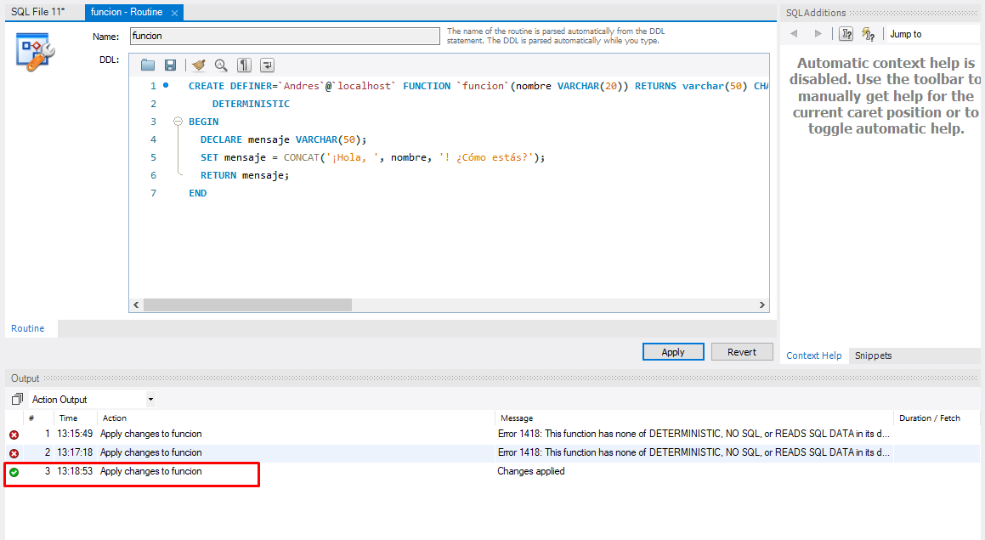

1. Escribir una función que devuelva el coste medio de los pacientes ingresado en un año, que se pasa como parámetro

DELIMITER //

CREATE FUNCTION coste_medio_ingresos(anio INT)

RETURNS DECIMAL(10,2)

BEGIN

DECLARE total DECIMAL(10,2);

DECLARE num_ingresos INT;

SELECT SUM(coste) INTO total, COUNT(*) INTO num_ingresos FROM Ingresos WHERE YEAR(fecha) = anio;

IF num_ingresos > 0 THEN

RETURN total / num_ingresos;

ELSE

RETURN 0;

END IF;

END //

DELIMITER ;

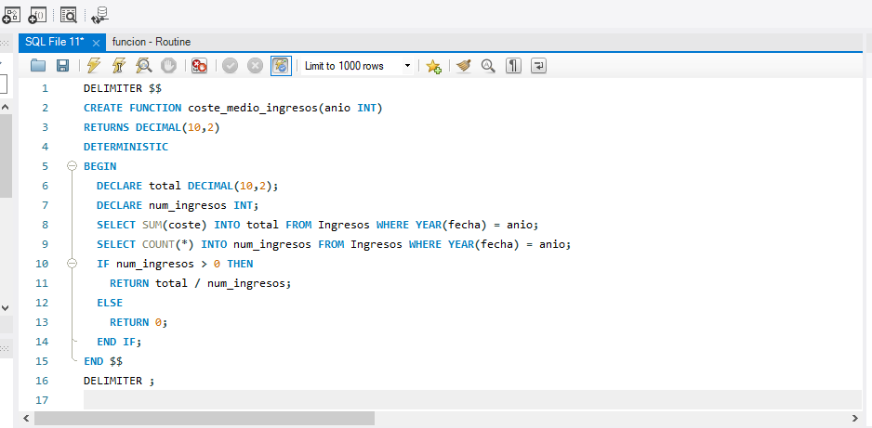

1. Diseñar una función que calcule los días que pasa un paciente en el hospital

DELIMITER //

CREATE FUNCTION dias_ingreso(paciente_id INT)

RETURNS INT

BEGIN

DECLARE dias INT;

SELECT DATEDIFF(fecha_alta, fecha_ingreso) INTO dias FROM Ingresos WHERE paciente_id = paciente_id;

RETURN dias;

END //

DELIMITER ;

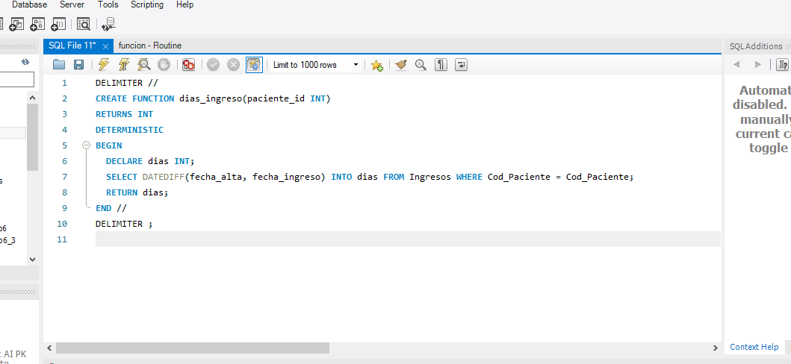

1. Probar la función en una consulta SELECT para el paciente ""